**Автоматизированная система «Содействие трудоустройству инвалидов»**

Описание технической архитектуры

1. Системные требования
   1. Требования к оборудованию для основной программы
2. Процессор: Intel Pentium IV (1.3 ГГц) и выше
3. Наличие USB порта: Да
4. Монитор с VGA или более высокой разрешающей способностью :Да
5. Свободное дисковое пространство: Не менее 1ГБ.
6. Поддерживаемые операционные системы:
   1. ОС Microsoft Windows 7/8/8.1/10, включая x64 и x32
   2. (GLibC >= 2.28) ОС Linux Astra, ОС Linux RedOs 7.2/7.3, ОС Alt Linux.
7. Оперативная память: минимум 2 ГБ., рекомендуется 4ГБ.
8. Разрешение экрана: минимум 1280x720, рекомендуется 1920x1080
   1. Требования к оборудованию для КМ
9. Требования к процессору: Intel Pentium IV (1,3 ГГц) и выше.
10. Поддерживаемые операционные системы:
    1. ОС Microsoft Windows 7 / 8 / 8.1 / 10, включая х64 и x32;
    2. ОС Linux Astra, ОС Linux RedOs 7.2/7.3, ОС Alt Linux.
11. Рекомендуемая оперативная память: 2 Гб.
12. Наличие USB порта.
13. Монитор VGA или с более высокой разрешающей способностью.
14. Минимальное разрешение экрана 1280х720.
15. Рекомендуемое разрешение экрана 1920х1080.
16. Для установки программы необходимо 150 Мб свободного дискового пространства. По умолчанию программа инсталлируется на локальный диск С в директорию AleKoN.
17. Список сокращений и обозначений

|  |  |
| --- | --- |
| ПО | программное обеспечение |
| БД | база данных |
| Респондент | пользователь, обладающий правами на прохождения назначенного ему тестирования и просмотр собственных результатов |
| Оператор | пользователь, обладающий правами на работу с данными респондентов и назначением тестирования |

1. Общие сведения

ПО Автоматизированная система «Содействие трудоустройству инвалидов» (далее ПО АС «СТИ») разработана для специалистов службы занятости населения и предназначена для оказания государственной услуги по абилитации и профориентации граждан с ограничениями по здоровью в целях содействия их трудоустройству. Программа позволяет: проводить персональное, локальное и удаленное психологическое тестирование с формированием протоколов обследования в режиме реального времени. Программа обеспечивает сохранение, накопление, воспроизведение результатов, их просмотр и печать; проводить демонстрацию видео- и печатной продукции

1. Структура программного обеспечения

ПО АС «СТИ» состоит из двух частей: методические материалы (видео- и печатная продукция) и тестирование.

* 1. Методические материалы

Поставляемые материалы имеют возможность запускаться и просматриваться только через ПО АС «СТИ». Включает в себя следующие типы материалов: видео, презентации и документы.

* 1. Взаимодействие компонентов тестирования

ПО АС «СТИ» поставляется в 4-х комплектациях:

* Персональная;
* Локальная;
* Удаленная;
* Полная (локальная + удаленная).
  1. Персональная
* «Интерфейс пользователя» – предоставляет функционал для работы с данными респондентов, назначением и прохождением тестирования, просмотра полученных результатов;
* «Локальная БД» – выполняет функции по хранению информации о респондентах и результатах их тестирования.

На рисунке 1 показана схема взаимодействия компонентов ПО АС «СТИ» в персональной комплектации.

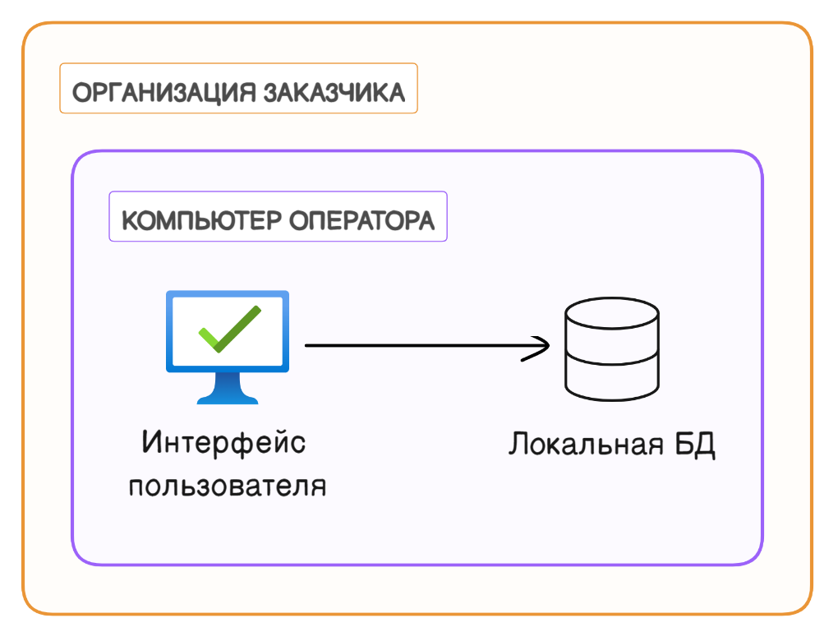

Рисунок 1 - Персональная комплектация

* 1. Локальная
* «Интерфейс пользователя» – предоставляет функционал для работы с данными респондентов, назначением и прохождением тестирования, просмотра полученных результатов;
* «Локальная БД» – выполняет функции по хранению информации о респондентах и результатах их тестирования;
* «Клиентский модуль» – интерфейс пользователя, предназначенный для параллельной работы на нескольких компьютерах в локальной сети;
* «Веб-сервис» – выполняет функции обработки запросов клиентского модуля.

На рисунке 2 показана схема взаимодействия компонентов ПО АС «СТИ» в локальной комплектации.

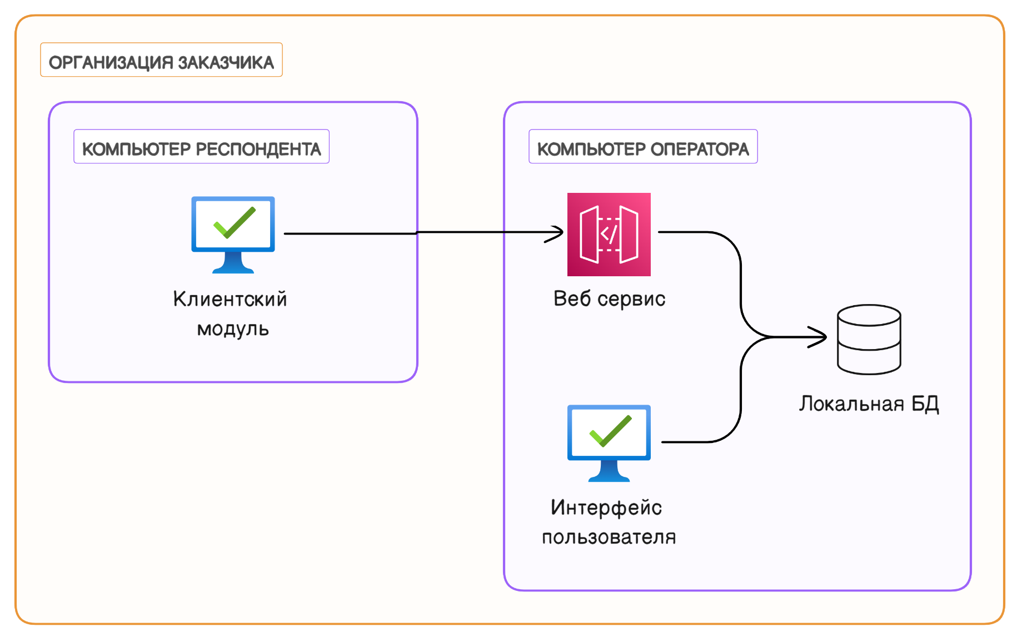

Рисунок 2 - Локальная комплектация

* 1. Удаленная
* «Интерфейс пользователя» – предоставляет функционал для работы с данными респондентов, назначением и прохождением тестирования, просмотра полученных результатов;
* «Локальная БД» – выполняет функции по хранению информации о респондентах и результатах их тестирования;
* «Серверная БД» – выполняет функции по хранению информации о респондентах и результатах их удаленного тестирования тестирования;
* «Модуль синхронизации» – выполняет функции синхронизации локальной и серверной баз данных;
* «Веб приложение» – предоставляет функционал для прохождения тестирования и просмотра полученных результатов.

На рисунке 3 показана схема взаимодействия компонентов ПО АС «СТИ» в удаленной комплектации.

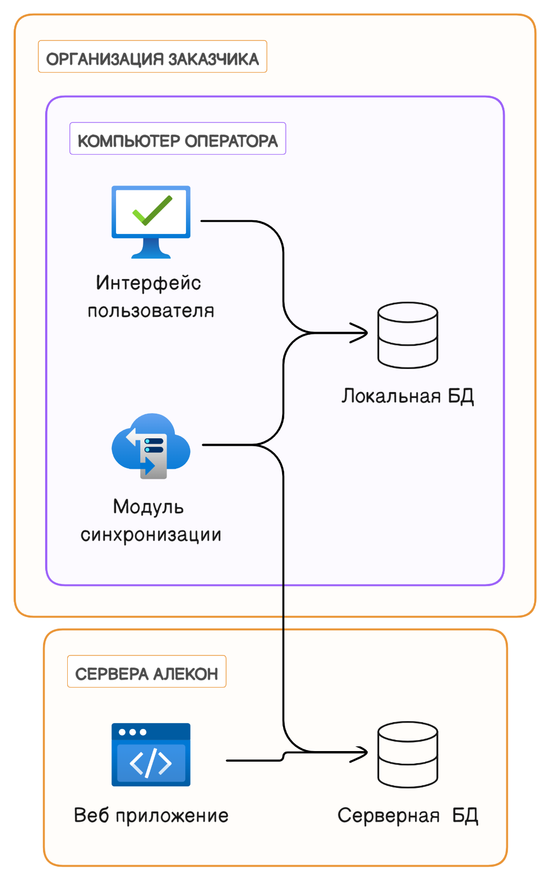

Рисунок 3 - Удаленная комплектация

* 1. Полная
* Интерфейс пользователя» – предоставляет функционал для работы с данными респондентов, назначением и прохождением тестирования, просмотра полученных результатов;
* «Локальная БД» – выполняет функции по хранению информации о респондентах и результатах их тестирования;
* «Серверная БД» – выполняет функции по хранению информации о респондентах и результатах их удаленного тестирования тестирования;
* «Модуль синхронизации» – выполняет функции синхронизации локальной и серверной баз данных;
* «Веб приложение» – предоставляет функционал для прохождения тестирования и просмотра полученных результатов;
* «Клиентский модуль» – интерфейс пользователя, предназначенный для параллельной работы на нескольких компьютерах в локальной сети;
* «Веб-сервис» – выполняет функции обработки запросов клиентского модуля.

На рисунке 4 показана схема взаимодействия компонентов ПО АС «СТИ» в полной комплектации.

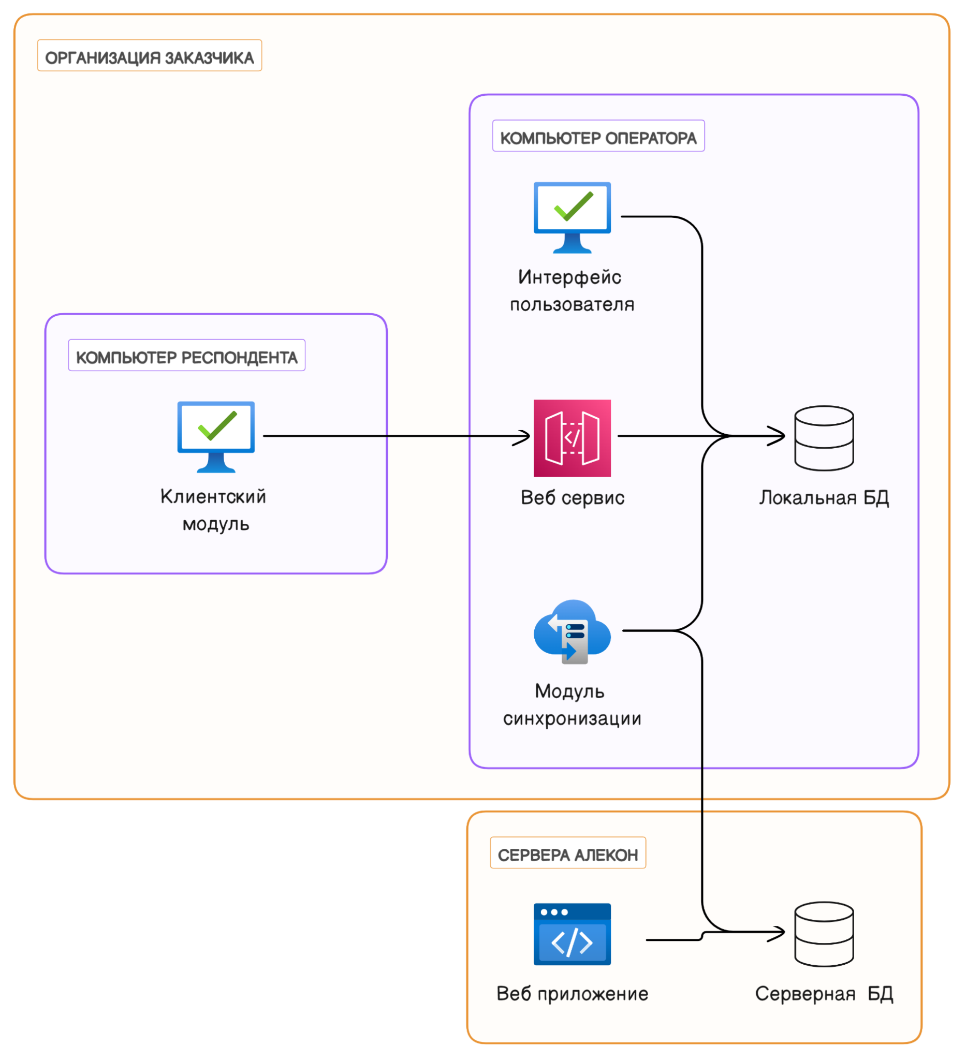

Рисунок 4 - Полная комплектация

1. Функциональная структура

ПО АС «СТИ» включает следующие функциональные модули:

* Модуль респондента – пользовательские формы, обеспечивающие выполнение следующих действий пользователя:
  + Просмотр информации профиля;
  + Просмотр результатов тестирований;
  + Прохождение тестирования (включает страницу инструкции, страницу запоминания, страницу вопроса и страницу завершения тестирования).
* Модуль оператора – операторские формы, обеспечивающие выполнение следующих действий:
  + Поиск респондентов;
  + Создание респондентов;
  + Редактирование респондентов;
  + Удаление респондентов;
  + Импортирование респондентов;
  + Просмотр результатов респондента;
  + Назначение тестирования респонденту;
  + Просмотр информации о сценариях.
* Модуль методических материалов – формы, обеспечивающие выполнение следующих действий:
  + Просмотр списка материалов;
  + Просмотр печатной продукции;
  + Печать печатной продукции;
  + Просмотр видеопродукции;
  + Запуск модуля тестирования.
* Модуль назначения тестирования – предназначен для формирования в базе данных всей необходимой информации о тестировании, назначенном определённому респонденту. Создаются связи между материалами определённого назначенного сценария с соответствующими записями, а также с непосредственным респондентом;
* Модуль прохождения тестирования – система, фиксирующая прогресс и ответы респондента во время прохождения назначенного ему тестирования. Фиксирует последний шаг респондента, для последующего возобновления в точке остановки, в случае непредвиденного и аварийного закрытия программы;
* Модуль импорта респондентов – механизм внесения респондентов из файла excel, с предварительным просмотром вносимых данных. С возможностью экспортирования шаблона для заполнения;
* Модуль синхронизации – предназначен для поставок типа «удалённая» или «полная». Имеет два режима: полная (при первичном запуске) и «частичная» (каждые 5 минут, или же при целенаправленном вызове). Действует по принципу сбора данных определённых таблиц из удалённой базы данных, с последующим размещением их в локальной базе данных в случае отсутствия. Модуль необходим для получения информации об удалённых тестированиях, назначенных оператором;
* Модуль формирования протокола – формирует html страницу, представляющую из себя конечный продукт деятельности респондента (протокол обследования), используя для этого данные из базы данных, полученные по итогу прохождения тестирования. Включает в себя графическое представление информации путём отрисовки графиков;
* Модуль сканирования локальной сети – используется только в клиентском модуле. Предназначен для поиска в локальной сети операторского компьютера с запущенной основной программой, чтобы получать информацию из локальной базы данных для прохождения тестирования;
* Модуль расчётов – модуль, предназначенный для вызова необходимых действий в базе данных для расчёта результатов;
* Модуль считывания материалов – предназначен для занесения методических материалов при первичной инициализации программы. Заполняет базу данных необходимым продуктом, путём считывания текстовых файлов;
* Модуль просмотра документов – предназначен для просмотра печатных материалов, поставляемых в ПО;
* Модуль просмотра видеоматериалов – предназначен для просмотра видеопродукции, поставляемой в ПО.

1. Структура базы данных программного обеспечения

Структура базы данных ПО показана на рисунке 5.

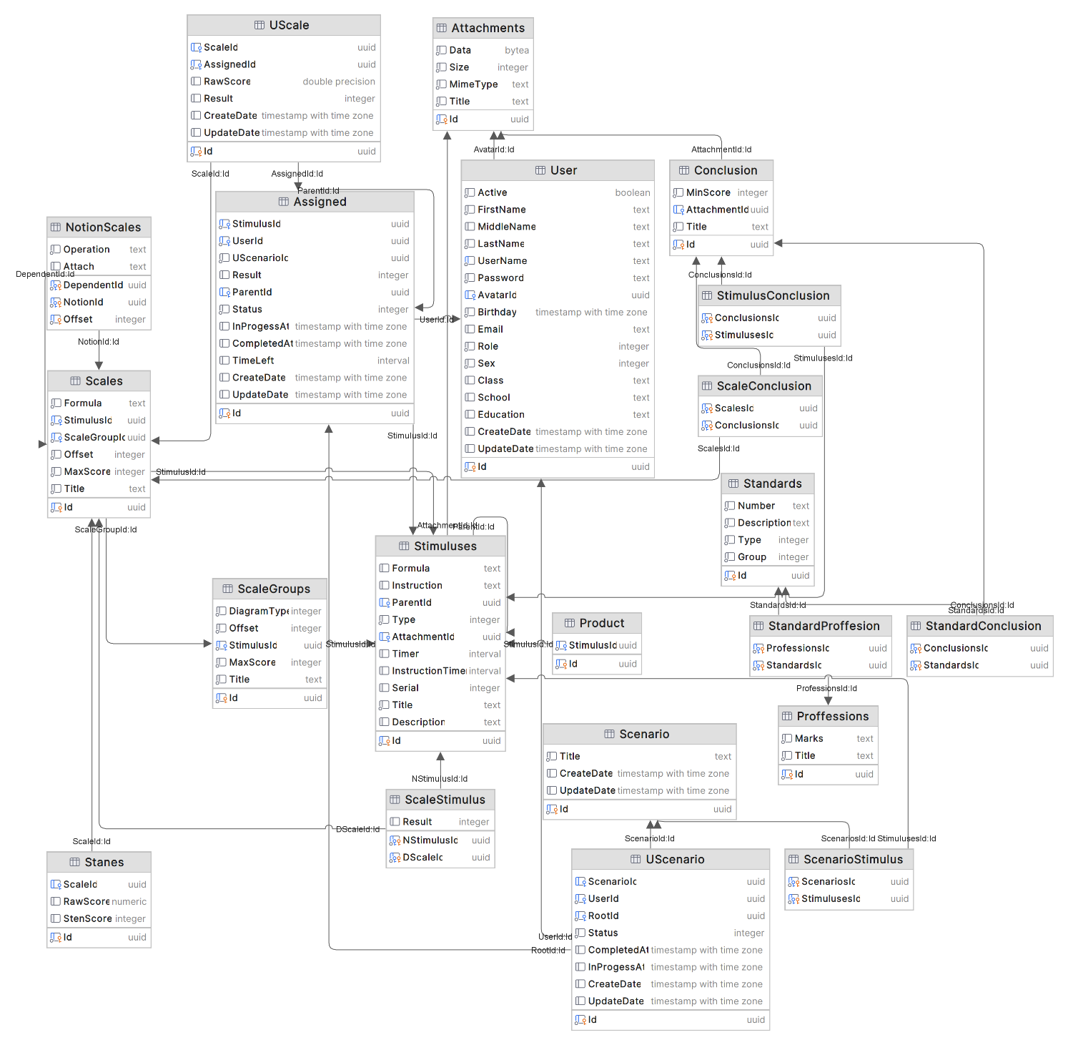

Рисунок 5 - Структура базы данных ПО

В таблице «User», структура которой показана в 1, хранится информация о пользователях системы.

**Таблица 1 – Поля таблицы User**

|  |  |  |  |  |
| --- | --- | --- | --- | --- |
| № | Поля | Тип | Свойство | Описание |
| 1 | id | uuid | PK | Идентификатор |
| 2 | Active | boolean |  | Указатель на активность учётной записи |
| 3 | FirstName | text |  | Имя |
| 4 | MiddleName | text |  | Отчество |
| 5 | LastName | text |  | Фамилия |
| 6 | UserName | text |  | Логин |
| 7 | Password | text |  | Пароль |
| 8 | AvatarId | int | FK | Идентификатор аватара |
| 9 | Birthday | timestamp |  | Дата рождения |
| 10 | Email | text |  | Электронная почта |
| 11 | Role | int |  | Роль в системе |
| 12 | Sex | int |  | Пол |
| 13 | Class | text |  | Класс ученика |
| 14 | School | text |  | Учебное заведение |
| 15 | Education | text |  | Образование |
| 16 | CreateDate | timestamp |  | Время создания записи |
| 17 | UpdateDate | timestamp |  | Время изменения записи |

В таблице «Attachments», структура которой показана в 2, хранится информация о медиа файлах.

**Таблица 2 – Поля таблицы Attachment**

|  |  |  |  |  |
| --- | --- | --- | --- | --- |
| № | Поля | Тип | Свойство | Описание |
| 1 | Id | uuid | PK | Идентификатор |
| 2 | Title | text |  | Название |
| 3 | Data | bytea |  | Данные |
| 4 | Size | int |  | Размер |
| 5 | MimeType | text |  | Тип файла |

В таблице «Uscenario», структура которой показана в 3, хранится информация о назначенном наборе стимульных материалов.

**Таблица 3 – Поля таблицы UScenario**

|  |  |  |  |  |
| --- | --- | --- | --- | --- |
| № | Поля | Тип | Свойство | Описание |
| 1 | id | uuid | PK | Идентификатор |
| 2 | ScenarioId | uuid | FK | Идентификатор сценария |
| 3 | UserId | uuid | FK | Идентификатор пользователя |
| 4 | RootId | uuid | FK | Идентификатор назначения |
| 5 | Status | int |  | Статус назначения |
| 6 | CompletedAt | timestamp |  | Дата завершения |
| 7 | InProgressAt | timestamp |  | Дата начала прохождения |
| 8 | CreateDate | timestamp |  | Дата создания записи |
| 9 | UpdateDate | timestamp |  | Дата обновления записи |

В таблице «Scenario», структура которой показана в 4, хранится информация о сценариях в системе.

**Таблица 4 – Поля таблицы Scenario**

|  |  |  |  |  |
| --- | --- | --- | --- | --- |
| № | Поля | Тип | Свойство | Описание |
| 1 | id | uuid | PK | Идентификатор |
| 2 | title | text |  | Заголовок |
| 3 | CreateDate | timestamp |  | Дата создания записи |
| 4 | UpdateDate | timestamp |  | Дата обновления записи |

В таблице «Stanes», структура которой показана в 5, хранится информация о стенах, стеновом значении и соответствующем ему фактическом значении.

**Таблица 5 – Поля таблицы Stanes**

|  |  |  |  |  |
| --- | --- | --- | --- | --- |
| № | Поля | Тип | Свойство | Описание |
| 1 | id | uuid | PK | Идентификатор |
| 2 | ScaleId | uuid |  | Идентификатор статичной шкалы |
| 3 | RawScore | numeric |  | Сырой результат шкалы |
| 4 | StenScore | int |  | Пересчитанный в стены результат |

В таблице «Scales», структура которой показана в 6, хранится информация о статичных шкалах тестов.

**Таблица 6 – Поля таблицы Scales**

|  |  |  |  |  |
| --- | --- | --- | --- | --- |
| № | Поля | Тип | Свойство | Описание |
| 1 | id | uuid | PK | Идентификатор |
| 2 | Title | text |  | Заголовок |
| 3 | Formula | text |  | Тип применяемой формулы |
| 4 | StimulusId | uuid | FK | Идентификатор стимульных материалов |
| 5 | ScaleGroupId | uuid | FK | Идентификатор шкалы групп |
| 6 | Offset | int |  | Порядок операции |
| 7 | MaxScore | int |  | Максимальное значение |

В таблице «NotionScales», структура которой показана в 7, хранится информация о порядке подсчета шкал тестов для вынесения заключения.

**Таблица 7 – Поля таблицы NotionScales**

|  |  |  |  |  |
| --- | --- | --- | --- | --- |
| № | Поля | Тип | Свойство | Описание |
| 1 | DependentId | uuid | PK, FK | Идентификатор зависимой шкалы |
| 2 | NotionId | uuid | PK, FK | Идентификатор ведущей шкалы |
| 3 | Offset | Int | PK | Порядок операции |
| 4 | Operation | Text |  | Операция между этими шкалами |
| 5 | Attach | text |  | Вспомогательное поле |

В таблице «ScenarioStimulus», структура которой показана в 8, хранится информация о стимульных материалах, подготовленных к назначению и приписанных к конкретным сценариям.

**Таблица 8 – Поля таблицы ScenarioStimulus**

|  |  |  |  |  |
| --- | --- | --- | --- | --- |
| № | Поля | Тип | Свойство | Описание |
| 1 | ScenariosId | uuid | PK, FK | Идентификатор сценария |
| 2 | StimulusesId | uuid | PK, FK | Идентификатор стимульных материалов |

В таблице «ScaleGroups», структура которой показана в 9, хранится информация о том, какой тип диаграммы использовать для вывода шкал.

**Таблица 9 – Поля таблицы ScaleGroups**

|  |  |  |  |  |
| --- | --- | --- | --- | --- |
| № | Поля | Тип | Свойство | Описание |
| 1 | id | uuid | PK | Идентификатор |
| 2 | Title | text |  | Название |
| 3 | DiagramType | int |  | Тип диаграммы |
| 4 | Offset | Int |  | Порядок операции |
| 5 | MaxScore | Int |  | Максимальное значение графика |
| 6 | StimulusId | uuid | FK | Идентификатор стимульных материалов |

В таблице «StandardProfession», структура которой показана в 10, хранится информация о том, какие профессии входят в определённый классификатор профессий.

**Таблица 10 – Поля таблицы StandardProfession**

|  |  |  |  |  |
| --- | --- | --- | --- | --- |
| № | Поля | Тип | Свойство | Описание |
| 1 | ProfessionId | uuid | PK, FK | Идентификатор профессии |
| 2 | StandardId | uuid | PK, FK | Идентификатор классификатора |

В таблице «Professions», структура которой показана в 11, хранится информация о профессиях.

**Таблица 11 – Поля таблицы Professions**

|  |  |  |  |  |
| --- | --- | --- | --- | --- |
| № | Поля | Тип | Свойство | Описание |
| 1 | Id | uuid | PK | Идентификатор профессии |
| 2 | Marks | text |  | Метка |
| 3 | Title | text |  | Наименование профессии |

В таблице «Standards», структура которой показана в 12, хранится информация о разделе классификатора профессий.

**Таблица 12 – Поля таблицы Standards**

|  |  |  |  |  |
| --- | --- | --- | --- | --- |
| № | Поля | Тип | Свойство | Описание |
| 1 | StandardsId | uuid | PK | Идентификатор классификатора |
| 2 | Number | text |  | Номер стандарта |
| 3 | Description | text |  | Описание стандарта |
| 4 | Type | int |  | Тип раздела |
| 5 | Group | int |  | Группа раздела |

В таблице «StandardConclusion», структура которой показана в 13, хранится информация о связи раздела классификатора профессий и заключении респондента.

**Таблица 13– Поля таблицы StandardConclusion**

|  |  |  |  |  |
| --- | --- | --- | --- | --- |
| № | Поля | Тип | Свойство | Описание |
| 1 | ConclusionId | uuid | PK, FK | Идентификатор заключения |
| 2 | StandardId | uuid | PK, FK | Идентификатор классификатора |

В таблице «Stimuluses», структура которой показана в 14, хранится информация о стимульных материалах.

**Таблица 14 – Поля таблицы Stimuluses**

|  |  |  |  |  |
| --- | --- | --- | --- | --- |
| № | Поля | Тип | Свойство | Описание |
| 1 | Id | uuid | PK | Идентификатор |
| 2 | Title | text |  | Заголовок |
| 3 | Description | text |  | Описание |
| 4 | Formula | text |  | Формула обсчёта |
| 5 | Instruction | text |  | Инструкция |
| 6 | ParentId | uuid | FK | Идентификатор родителя |
| 7 | Type | int |  | Тип сущности |
| 8 | AttachmentId | uuid | FK, unique | Медиафайл |
| 9 | Timer | interval |  | Таймер методики |
| 10 | InstrictionTimer | interval |  | Таймер инструкции |
| 11 | Serial | int |  | Порядковый номер |

В таблице «ScaleStimulus», структура которой показана в 15, хранится информация о значимых ответах для статичных шкал.

**Таблица 15 – Поля таблицы ScaleStimulus**

|  |  |  |  |  |
| --- | --- | --- | --- | --- |
| № | Поля | Тип | Свойство | Описание |
| 1 | NStimulusId | uuid | PK | Идентификатор |
| 2 | DScaleId | uuid | PK | Идентификатор |
| 3 | Result | int |  | Значение |

В таблице «Conclusion», структура которой показана в 16, хранится информация о итоговом выводе по шкале, тесту или методике.

**Таблица 16 – Поля таблицы Conclusion**

|  |  |  |  |  |
| --- | --- | --- | --- | --- |
| № | Поля | Тип | Свойство | Описание |
| 1 | id | uuid | PK | Идентификатор |
| 2 | MinScore | int |  | Минимальное значение |
| 3 | Title | text |  | Результат |
| 4 | AttachmentId | uuid | FK | Идентификатор медиа файла |

В таблице «UScale», структура которой показана в 17, хранится информация о назначенных пользователю шкал, рассчитанные значения для соответствующих шкал.

**Таблица 17 – Поля таблицы UScale**

|  |  |  |  |  |
| --- | --- | --- | --- | --- |
| № | Поля | Тип | Свойство | Описание |
| 1 | id | uuid | PK | Идентификатор |
| 2 | ScaleId | uuid | FK | Идентификатор шкалы |
| 3 | AssignedId | uuid | FK | Идентификатор назначения |
| 4 | RawScore | double |  | Сырое значение |
| 5 | Result | int |  | Перечитанный результат |
| 6 | CreateDate | timestamp |  | Дата создания записи |
| 7 | UpdateDate | timestamp |  | Дата обновления записи |

В таблице «Product», структура которой показана в 18, хранится информация о продукте, связанном со стимульными материалами.

**Таблица 18 – Поля таблицы Product**

|  |  |  |  |  |
| --- | --- | --- | --- | --- |
| № | Поля | Тип | Свойство | Описание |
| 1 | id | uuid | PK | Идентификатор продукта |
| 2 | StimulusId | uuid | FK | Идентификатор стимульных материалов |

В таблице «StimulusConclusion», структура которой показана в 19, хранится информация о значениях для стимульных материалов.

**Таблица 19 – Поля таблицы StimulusConclusion**

|  |  |  |  |  |
| --- | --- | --- | --- | --- |
| № | Поля | Тип | Свойство | Описание |
| 1 | ConclusionsId | uuid | PK, FK | Идентификатор заключения |
| 2 | StimulusesId | uuid | PK, FK | Идентификатор стимульных материалов |

В таблице «ScaleConclusion», структура которой показана в 20, хранится информация о связи шкал и заключений.

**Таблица 20 – Поля таблицы ScaleConclusion**

|  |  |  |  |  |
| --- | --- | --- | --- | --- |
| № | Поля | Тип | Свойство | Описание |
| 1 | ConclusionsId | uuid | PK, FK | Идентификатор заключения |
| 2 | ScalesId | uuid | PK, FK | Идентификатор шкалы |

В таблице «Assigned», структура которой показана в 21, хранится информация о назначенных сущностях.

**Таблица 21 – Поля таблицы Assigned**

|  |  |  |  |  |
| --- | --- | --- | --- | --- |
| № | Поля | Тип | Свойство | Описание |
| 1 | id | uuid | PK | Идентификатор |
| 2 | StimulusId | uuid | FK | Идентификатор стимульного материала |
| 3 | UserId | uuid | FK | Идентификатор пользователя |
| 4 | Result | Int |  | Идентификатор результатов |
| 5 | ParentId | uuid | FK | Идентификатор родителя |
| 6 | Status | int |  | Идентификатор статуса |
| 7 | UscenarioId | uuid |  | Идентификатор назначенного сценария |
| 8 | InProgressAt | timestamp |  | Дата начала тестирования |
| 9 | CompletedAt | timestamp |  | Дата завершения тестирования |
| 10 | TimeLeft | interval |  | Оставшееся время тестирования |
| 11 | CreateDate | timestamp |  | Дата создания записи |
| 12 | UpdateDate | timestamp |  | Дата обновления записи |

1. Применяемые технологии разработки программного обеспечения

ПО АС «СТИ» реализовано с помощью следующих технологий: C# .Net 6, Uno Platform, Asp.Net Core, Blazor. Поставляется в виде опубликованного .NET Core приложения.

Инсталлятор приложения осуществляет развертывание приложения в заданную папку, а также предварительную настройку локальной базы данных, и активацию продукта на компьютере заказчика. Реализован с помощью приложения InnoSetup.

* 1. Работа с базой данных

• Microsoft.EntityFrameworkCore.Relational.

Представляет собой объектно-ориентированную, легковесную и расширяемую технологию от компании Microsoft для доступа к данным. EF Core является ORM-инструментом (object-relational mapping - отображения данных на реальные объекты). То есть EF Core позволяет работать базами данных, но представляет собой более высокий уровень абстракции: EF Core позволяет абстрагироваться от самой базы данных и ее таблиц и работать с данными независимо от типа хранилища. Если на физическом уровне мы оперируем таблицами, индексами, первичными и внешними ключами, но на концептуальном уровне, который нам предлагает Entity Framework, мы уже работаем с объектами.

Тип лицензии – MIT.

• AutoFilter.Sql.

AutoFilter позволяет генерировать LinqExpression с помощью DTO и передавать это выражение в ORM для генерации SQL и фильтрации базы данных или скомпилировать выражение для делегирования для фильтрации в памяти.

Тип лицензии – MIT.

* 1. Синхронизация баз данных

• EFCore.BulkExtensions.

Для повышения производительности при работе с базой данных при обработке большого количества данных.

Тип лицензии – MIT.

* 1. Упрощенное взаимодействие внутри компонентов программы

• Microsoft.Extensions.DependencyInjection.Abstractions.

Абстракции для внедрения зависимостей.

Тип лицензии – MIT.

• X.PagedList.

Библиотека, которая позволяет разбить список на постраничный вывод.

Тип лицензии – MIT.

* 1. Шифрование материалов

• EasyCrypto.

Основная цель этой библиотеки — упростить шифрование и расшифровывание данных простым и безопасным способом.

Тип лицензии – MIT.

* 1. Формирование протокола

• RazorEngineCore.

Шаблонизатор для формирования результатов обследования в соответствии с заранее подготовленным протоколом

Тип лицензии – MIT.

• Chart.js.

Открытия библиотека, предназначенная для отрисовки графиков и диаграмм.

Тип Лицензии – MIT.

• Pagedjs.

Открытая библиотека для отображения постраничного контента.

Тип лицензии – MIT.

* 1. Импорт пользователей

• Shane32.ExcelLinq.

Используется для работы с Excel файлами.

Тип лицензии – MIT.

* 1. Предпросмотр печатной продукции

• pdf.js.

Свободное программное обеспечение, JavaScript-библиотека, которая преобразовывает документы в формате PDF в код HTML5 Canvas, пригодный для просмотра в веб-браузере.

Тип лицензии – Apache License 2.0.